Муниципальное бюджетное дошкольное образовательное учреждение
Детский сал №11 «Родничок»

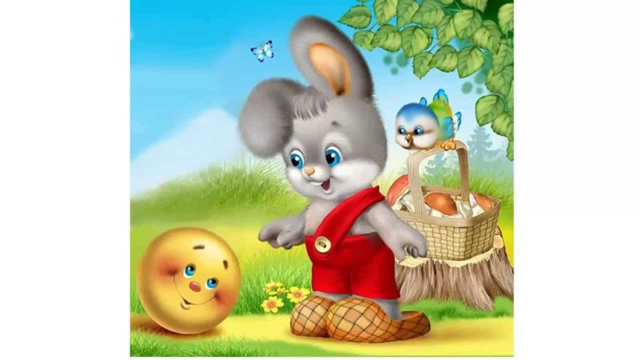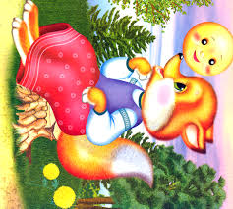

Конспект открытого
занятия по развитию речи

«Сказочные приключения Колобка»
с детьми второй младшей группы

Воспитатель
Алексеева Анастасия Николаевна

2018 год

Цель: Развитие речи детей младшего дошкольного возраста

Задачи:
Обучающие:
1.Вводить в активный словарь детей слова, противоположные по значению – антонимы (РР);
2.Учить правильно использовать в речи предлоги (в, на, около, под, перед) (РР);
3.Формировать умение заканчивать предложение, подбирая нужное по смыслу слово (РР);
4.Закреплять знания о видах транспорта (ПР)

Развивающие:
1.Развивать связную речь, звуковую культуру речи, грамматический строй речи (РР);
2. Способствовать развитию мелкой моторики (ФР).
3. Развивать любознательность, память и мышление (ПР);
4. Развивать зрительное восприятие (ПР);
5. Развивать артикуляционный и дыхательный аппарат (ФР);

Воспитательные:
1.Способствовать освоению культуры общения со взрослыми и сверстниками, эмоциональной отзывчивости (РР, СКР);
2.Воспитывать любовь к героям русских народных сказок, фольклору (ХЭР,РР);
Оборудование: мультимедийная установка, игрушки: зайка, волк, медведь, лиса, ворона, полиэтиленовые ёлки, наборы картинок с овощами.
Ход занятия:
Воспитатель приглашает детей:
- Собрались все дети в круг: «Я твой друг, и ты – мой друг».
Крепко за руки возьмёмся и друг другу улыбнёмся.
Посмотрю на ваши лица, с кем бы здесь мне подружиться?
Вы ладошку подавайте, своё имя называйте! (дети по очереди протягивают руку воспитателю и называют своё имя)

- Ребята, а вы любите сказки? (да) . Ну, тогда отгадайте загадку:
Из муки он был печён, на сметане был мешён,
На окошке он студился, по дорожке он катился. (Колобок)

А давайте посмотрим, правильно ли вы отгадали загадку? (на экране появляется отрывок из мультфильма «Колобок», Колобок поет песенку «Я от бабушки ушёл» )

Ребята, Колобку очень хочется погулять по весеннему лесу, но лесные звери, которые там прячутся, хотят его съесть. Но если вы пройдете сказочные испытания, то они его не тронут, и Колобок продолжит путешествие и вернется к бабушке и дедушке целым и невредимым.

Воспитатель:
- Ребята, поможем колобку пройти сказочные испытания? (ответы детей)
- Скажите пожалуйста, а на каком транспорте можно отправиться в лес? (предполагаемые ответы: на самолете, на корабле, на автобусе, на поезде). Как много транспорта вы знаете, молодцы. Я предлагаю вам поехать на поезде, он длинный и мы все в нем поместимся. Но в любом транспорте нужно знать своё место. Кто отвечает на вопрос, тот и садится по порядку в вагон, я начну, а вы продолжайте:
- Я большая, а дети маленькие ( я справилась с заданием и занимаю первое место)
- Лед твердый, а снег… мягкий ( ребенок, который сказал, встает следующим)
- Слон большой, а мышонок…… маленький
- Летом жарко, а зимой…..холодно
-Мама молодая, а дедушка…… старенький
-Дорога широкая, а тропинка…узкая
- Днем светло, а ночью …. темно

- Дорогой колобок, дети справились с твоим заданием и наш поезд теперь отправляется в лес на встречу приключениям. А вы, ребята, сожмите ваши пальчики в кулачки, повторяйте за мной и поехали:

Чу - чу, чу-чу ( дети повторяют)
Пых-чу, вор-чу (дети повторяют)
Я колесами верчу ( дети повторяют)
Вер-чу, вер-чу (произносится 2 раза),
Стоять на месте не хочу! Чу-чу-чу-чу!
(дети повторяют, на слова «Стоять на месте не хочу» «поезд» начинает медленно двигаться, постепенно прибавляя скорость. Дети выполняют движения в соответствии со слогами стихотворения «чу-чу-чу-чу» - проговаривают, топают ногами, продвигаясь за воспитателем вперёд.

- Ой, ребята, вот мы и приехали: (искусственная ёлочка, под ней игрушка зайчика с мешком)
«Здравствуй лес, дремучий лес, полон сказок и чудес.
Что же он от нас скрывает? Вот и зайчик нас встречает»

- Здравствуй, зайчик! Мы приехали в лес – пройти испытания, чтобы ты не ел Колобка.

Зайчик: Ребята, мне старичок Лесовичок прислал целый мешок овощей и фруктов, но я не знаю, как они называются, подскажите мне, пожалуйста (картинки) и сложите ко мне в корзинку.
- Слушай, Зайка, да запоминай: Ребята, найдите среди овощей и фруктов и положите зайчику в корзинку - красный, круглый. Что это? (помидор). А теперь – длинный, жёлтый (банан). – яблоко, морковь, огурец, лимон.

Зайка, ребята правильно назвали все фрукты и овощи сложили в корзинку. Ты запомнил? Значит, мы прошли сказочное испытание и нам пора дальше в лес по тропинке. Идем тихо, на носочках:
-Тихо, тихо, не шумите
И за мною вы идите.
В лесной чаще знаю толк
Где –то притаился…… волк.

- Ребята, покажите волка руками (Мелкая моторика: воспитатель пальцами изображает волка, побуждает детей) (воспитатель достает игрушку волка из –за елки, на верху елки сидит ворона)

Волк :
- Ребятки, поиграем в прятки? (да). Если вы правильно скажите, где сидит моя подруга ворона, я не съем колобка, и он вернется к бабушке. (ответ: на ёлке). Начинайте играть с вороной в «Прятки».(воспитатель перемещает игрушку вороны вокруг елки, и задает вопрос: «Где сейчас сидит ворона?» - на елке, под ёлкой, за ёлкой, около ёлки).
- Ребята, а вы знаете, что растет на елке и падает с неё? (шишки) Возьмите шишки, и положите там, где вам хочется. Сашенька, где лежит твоя шишка? (на, под, за ёлкой).

Волк : Молодцы, ребята, справились с заданием, идите в лес дальше.

- Ой, ребятки, я так устала, давайте-ка присядем вон на те пенёчки, отдохнем (идут на стульчики) , будем гимнастику для пальчиков выполнять, да всех лесных зверей вспоминать? (да). Повторяйте за мной:

«Сидит белка на тележке, продаёт свои орешки:
Лисичке – сестричке, воробью, синичке,
Мишке толстолапому, заиньке ушастому»

- А кто же это рычит? Да это же Мишка – медведь.
- Мишка, наши ребятки пришли повеселить тебя, чтобы ты колобка не съел, какое испытание ты для нас приготовил?

( на слайде – медвежонок выполняет трудовые и игровые действия)

- Оказывается, у нашего медведя есть сынишка Медвежонок и он очень трудолюбивый, каждый день он делает много дел. Он хочет, чтобы вы отгадали, что Медвежонок делал сегодня, а чем занимался вчера. (картинки на слайдах – гладит бельё, гладил бельё)
- Молодцы, ребята, я вас отпускаю и обещаю не обижать Колобка, а вы идите вот по эти следам, они вас приведут к куме Лисе. С ней то вам будет непросто договориться.
Воспитатель:
- Ой, и правда, какие –то следы. Пойдем прямо по ним (дети идут, наступая на следы, приходят к норке лисы, воспитатель достает игрушку лисички из норки).
Лисичка:
- Кто это меня разбудил? Да это же дети, которые хотят Колобка спасти. Хорошо, я выполню вашу просьбу, если вы мне сказку расскажите.
Воспитатель:
- Ребята, расскажем интересную сказку о Веселом Язычке? (да). Жил – был маленький язычок. У него был очень уютный домик – ваш ротик. Проснулся язычок утром, потянулся (воспитатель вытягивает язычок вперед и побуждает повторять детей) и пошел чистить зубки (воспитатель водит языком слева направо за верхними, потом за нижними зубами, наблюдает, как это повторяют дети). Захотелось язычку приготовить вкусный завтрак и он испек вкусный, круглый, большой блин (воспитатель достает язык лопаточкой и удерживает его). Достал язычок из холодильника к блинчикам вкусное малиновое варенье, да испачкал губы. И решил их облизать (воспитатель делает языком круговые движения). Вдруг, язычок услышал, что за окном смеются дети, он выглянул в окно, и стал смотреть направо и налево (воспитатель отводит язык то к левому углу рта, то к правому). Потом посмотрел – нет ли луж (язык вниз), светит ли солнце (язык вверх). Язычок выбежал на улицу, и увидел, как лошадка катает детей (прицокивание). Потом он увидел индюка, который делал так (быстрое движение языком по верхней губе, испугался и побежал домой в свой маленький домик –ротик. Вот и сказочке конец, Лисонька.
Лисичка:
- Спасибо, ребята, возвращайтесь в детский сад и передайте колобку, пусть он не боится приходить в наш волшебный весенний лес, мы его не обидим.
- А вот и колобок наш дальше в лес покатился, посмотрим, какие его ждут приключения. (продолжение просмотра мультфильма про Колобка)
Ожидаемые результаты:
Дети слышат правильное звукопроизношение и звукоподражание взрослого и свободно воспроизводят образец. Умеют подбирать слова, противоположные по смыслу. Называют правильно предмет по описанию взрослым его признаков. Правильно употребляют предлоги в предложении, заканчивают недосказанное взрослым предложение. Устойчив интерес к фольклору, сказкам, сказочным персонажам. Активны в общении, воспитаны коммуникативно. Раскрыты в проявлении положительных эмоций от образовательной деятельности.

